Incidenten.

1. Dit functioneel ontwerp gaat over het onderdeel Incidenten van de nieuwe servicedesk applicatie van MA Twente.
2. -Het bijhouden van apparatuur.  
   -Het inventariseren van incidenten op prioriteit of datum.  
   -Het bijhouden van configuraties van medewerkers.  
   -Bijhouden van aantal incidenten per gebruiker/configuratie.  
   -Informatie per individueel incident bijhouden van: Hoeveelheid tijd die eraan besteed is, Door welke medewerker het afgehandeld is, De status van het incident, De prioriteit van het incident, De oplossing voor het incident.
3. 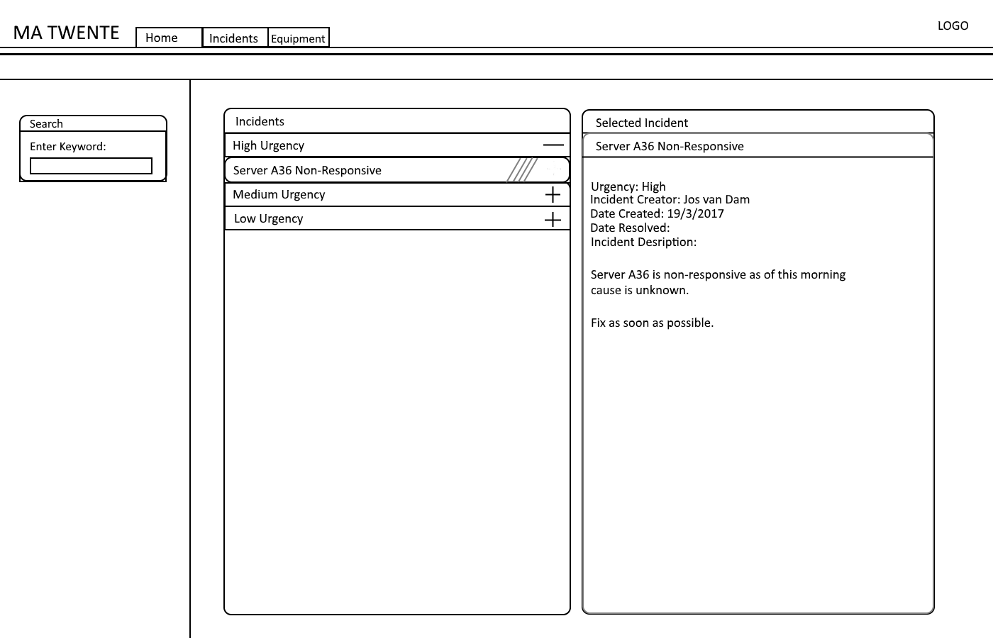  
   Dit is een schets van het incidentenscherm van de nieuwe applicatie van MA Twente.

De kleuren die we gebruiken zijn wit, blauw en groen. De kleuren van MA Twente.

Lettertype: Calibri

1. Je navigeert door op de knoppen bovenaan het menu te drukken.

We hebben de schermen, Incidenten, Gebruikers, Configuratie.

1. 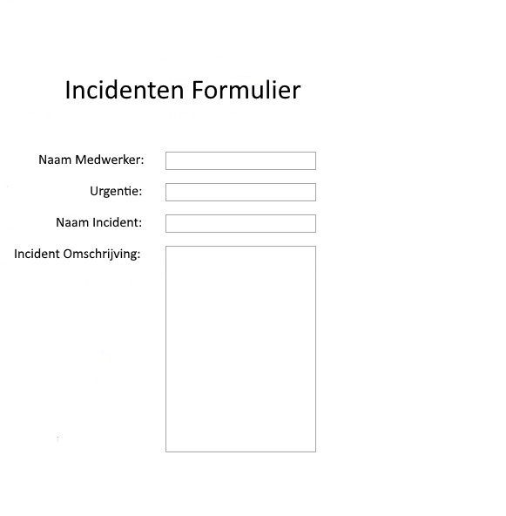Dit is het incidentenformulier dat op het scherm komt als je op nieuw incident drukt.
2. De applicatie kan rapportages van alle incidenten in een bepaalde tijd produceren, geordend op urgentie, datum of andere criteria.

Gebruikers.

# Functioneel ontwerp gebruikers

## Inleiding

Dit is het ontwerp voor de gebruikers hoe je de gebruikers kan beheren maar ook hoe je er een kan toevoegen. Het toevoegen kan helemaal zelf via het formulier die gemaakt is. In het beheer gedeelte kan je zien welke gebruikers zijn aangemaakt en welke informatie ieder gebruiker in heeft gevuld.

## Functionaliteiten

Ma Twente heeft een centrale applicatie nodig voor het beheer van alle binnenkomende vragen en hulpvragen en het bijhouden van apparatuur dat in gebruik is door medewerkers van het bedrijf. De nieuwe servicedesk moet de IT medewerkers een last van de schouders nemen, zodat zij alles sneller en makkelijker kunnen afronden.

## GebruikersschermenC:\Users\jarno\Desktop\Untitled.pngC:\Users\jarno\Desktop\gebruikerspanel.png

Kleuren alles is het zwart behalve de logo die heeft zijn natuurlijke kleur. Verder hebben we gewoon een standaard lettertype. Het systeem is makkelijk uit te voeren want je kan gewoon klikken. Verder kan je makkelijk navigeren tussen de schermen van admin naar normale users.

Verder het aanmelding formulier kan je makkelijk gebruiken als je de gegevens goed invoert wordt er direct een gebruiker aangemaakt. Het gaat nu allemaal veel sneller en het is allemaal geautomatiseerd.

Functioneel ontwerp Configuratie

# 2 functionaliteiten

* De informatie van alle apparaten en programma’s die de werknemers gaan gebruiken
* Om duidelijk te kunnen zien wat ze hebben en welke dingen ze nodig hebben
* Makkelijk maken voor niet-vakgenoten

## 3 Gebruikersschermen

1.

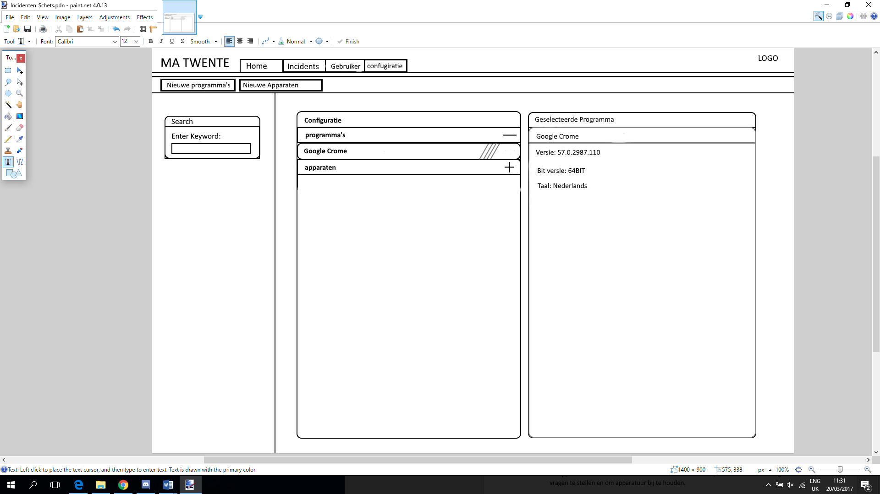

2.

* Kleurgebruik: Groen blauw en wit.
* Lettertype: Calibri

## 4 navigatiestructuur

We hebben een menu gemaakt boven de formulier met knoppen voor andere forrmilieren. Daar onder kan de beheerder een programma of apparaat toevoegen. Daaronder is het scherm waar je zit te werken met de site.

## 5 formulierontwerp

Versie: